目 录

产品概述 ------------------------2

技术指标 ------------------------3

接口说明 ------------------------3

安装方式 ------------------------4

通信协议 ------------------------5

注意事项 ------------------------7

保养 ----------------------------8

运送、存储 ----------------------8

其他 ----------------------------8
产品概述

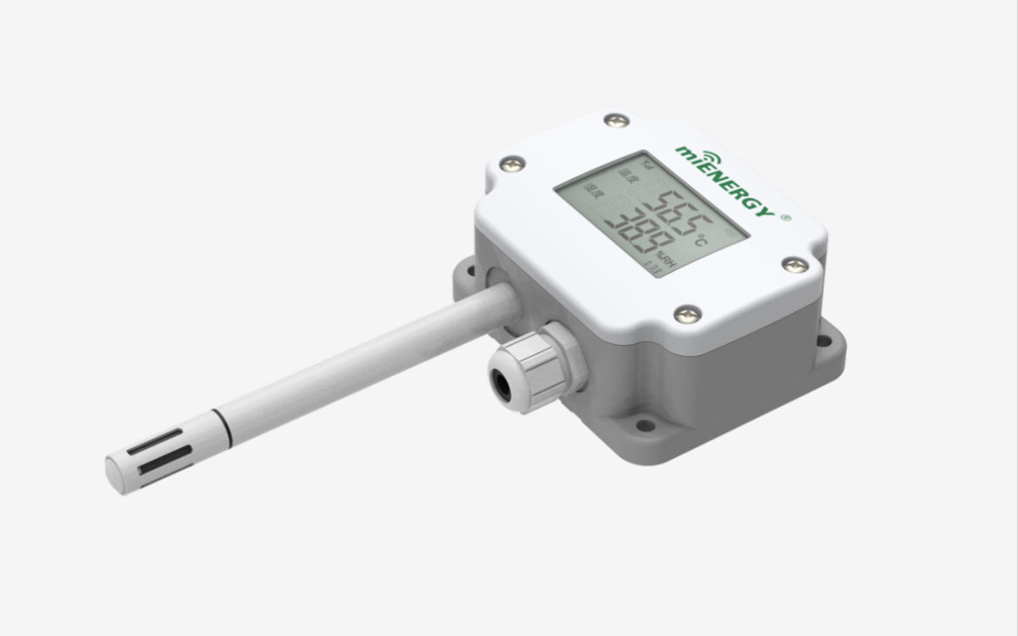

ME-WS-5W 温湿度变送器产品采用原装进口高精度湿敏元件和温度补偿技术，传感器可以对湿度全量程上进行高精度测量。
传感探头的特殊保护镀膜工艺，能使变送器在恶劣环境如重污染、腐蚀性环境中保存卓越的长期稳定性，
有效延长敏感元件的使用寿命。
该产品选配LCD液晶显示屏就能实时显示温湿度数值，同时具有多种输出信号供其他设备进行采集，并可做成一体式或分体式，满足不同场合使用。特别，该产品具有创新保护等级和便捷安装理念等特点。

技术指标
- 温湿敏元件：进口芯片MEM
- 供电： 10-30V DC
- 分辨率： 温度为0.1℃；湿度为0.1%RH
- 精度：温度 ±0.2℃（20℃时）
湿度 ±2%RH（10%RH-80%RH）；±3%RH （0%RH～10%RH；80%RH～100%RH）（20℃时）
- 测量范围：温度 -40℃ ～ 80℃；
湿度 0%RH ～100%RH
- 响应时间： <1 秒
- LCD刷新速率： <1.2 秒
- 输出方式：RS485(Modbus)/4-20mA
- 安装方式：壁挂式，固定墙面
- 外壳/防护等级：聚碳酸酯，UL94防火材料/IP65

接口说明
本产品配有相应端子供用户使用，用户需按端子定义进行相应的接线，任何错误接线有可能对变送器造成不可逆损坏。

电流输出型: RS485输出型
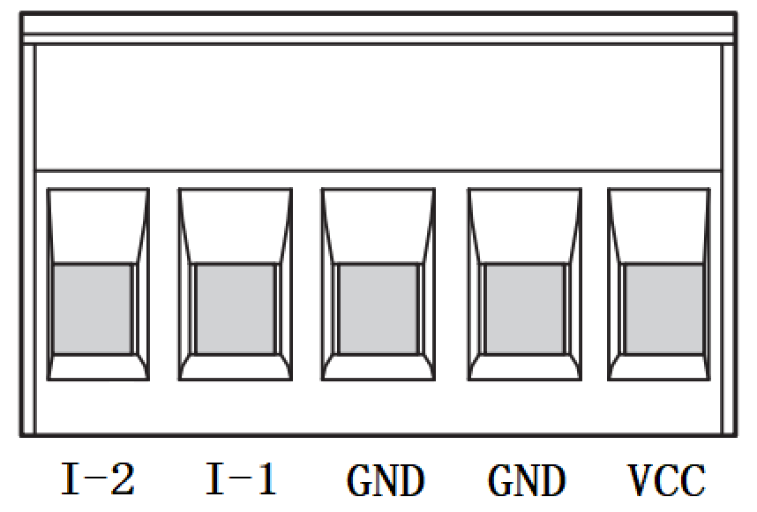
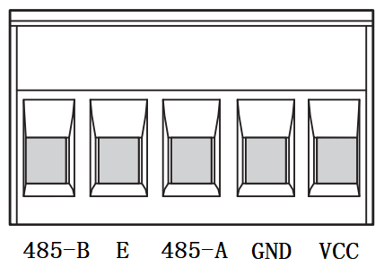

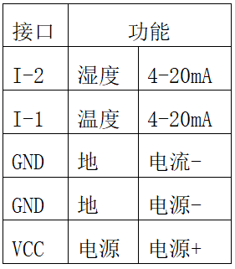
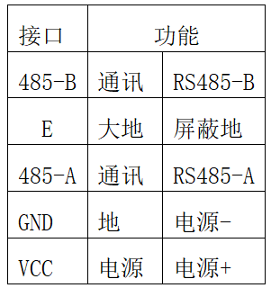

流电流输出接线说明
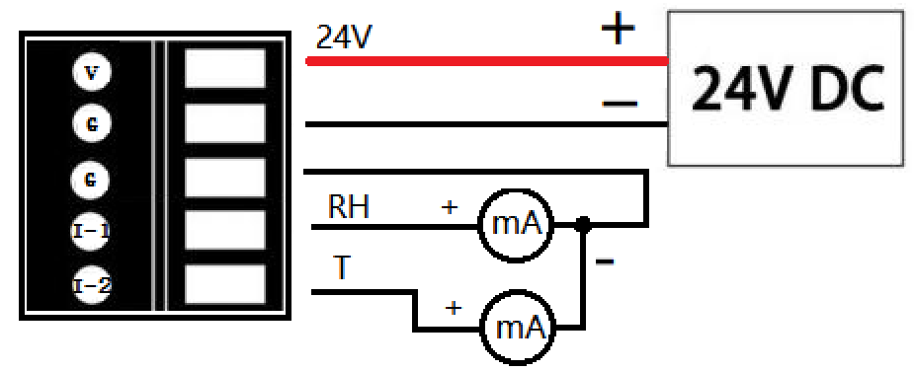
RS485输出接线说明
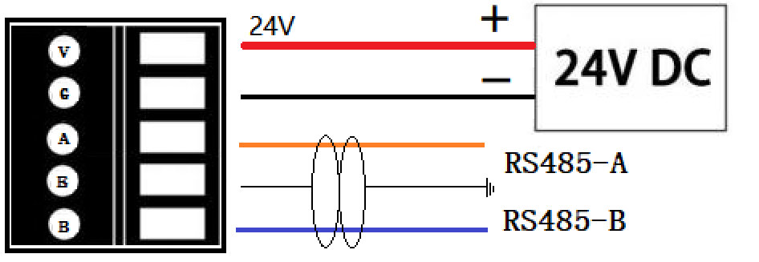

电流换算公式：
4-20mA电流换算
通用公式：（电流值-4）*(上限-下限)/16+下限

如：温度 -40℃ ～ 80℃
T = （I-4）*（80-（-40））/16+（-40）
= （I-4）* 7.5 -40
注：其他温度范围参考通用公式

湿度 0%RH ～100%RH
H = （I-4）*（100-0）/16 + 0
= （I-4）* 6.25

安装方式

- 产品尺寸
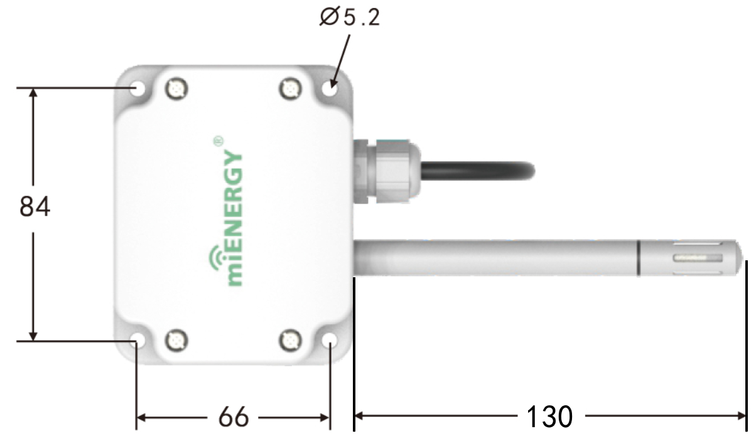

2、壁挂式安装

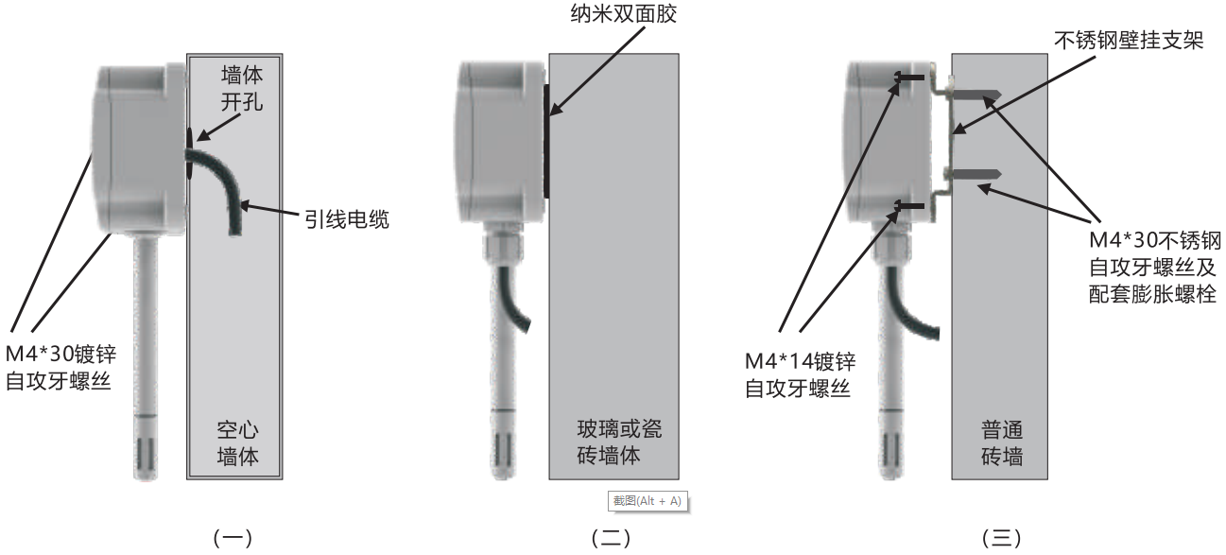

通讯协议
本产品通讯出厂默认为：波特率9600，数据位8，校验位n，停止位1。
① 读保持寄存器，字节指令操作。
发送指令：
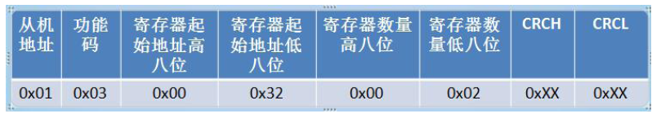
应答指令：
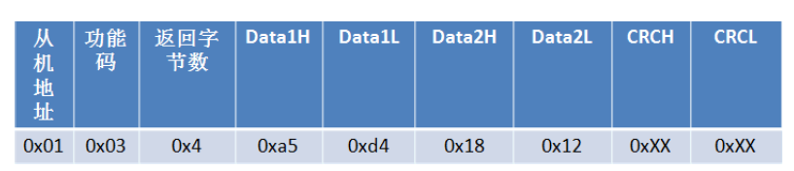
读寄存器地址列表
寄存器地址 | 数据长度 | 功能
0001 | 1/2字节 | 1字节：当前温度值*10  2字节：当前温度*10、  当前湿度值*10
000A | 1 字节 | 读取设备版本号
例：温湿度读取命令：01 03 00 01 00 02 95 CB
返回数据： 01 03 04 00 C6 01 F4 1A 19
00 C6为温度数据，转为10进制后需要除以10，为19.8℃；01 F4为湿度数据，转为10进制后需要除以10，为50.0%RH

② 写保持寄存器，字节指令操作。
发送指令：
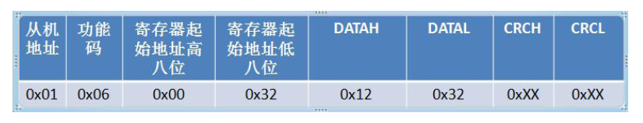
写寄存器地址列表
寄存器地址 | 数据 | 功能
000B | 0x0001-0x00FE | 修改地址：1-254有效
0010 | 0x0001-0x00FF | 温度加0.1度 输入数据*10
0011 | 0x0001-0x00FF | 温度减0.1度 输入数据*10
0012 | 0x0001-0x00FF | 湿度加0.1度 输入数据*10
0013 | 0x0001-0x00FF | 湿度减0.1度 输入数据*10

③地址修改
例1：查询当前地址（出厂默认地址为01）
发送指令： AA BB EE FF
应答： AA BB 01 EE FF
解析：01 为变送器当前地址

例2：当前地址为01，将变送器地址改为09；
发送指令：01 06 00 0B 00 09 38 0E
应答：09 06 00 0B 00 09 39 46
注意事项
- 避免安装在导热，或存在温度差异的地带，以免温湿度数据不准确。请勿将产品长期放置于高温高湿的环境中。
- 应将变送器安装在稳定环境区域，安装应远离空调出风口，窗口，房门，暖气设备等，避免阳光直接照射。
- 尽量远离大功率干扰设备，以免测量不准确。使用前请先阅读本说明，确保接线正确。
- 若要拆卸传感器，请断开电源后再操作，勿使用金属物或直接用手触碰内部元器件。
- 防止化学试剂、油、粉尘等直接侵害传感器，勿在结露环境，极限温度环境长期使用，勿进行冷热冲击。
保养
- 变送器长期使用，会造成变送器发生偏移，为保证输出数据准确，每年需要校准一次。
- 传感器过滤器（若有）可使用2-3个月后拆卸，对过滤网进行清洗，保证空气流通正常。
运送、存储
- 变送器应尽量避免震动，轻拿轻放。
- 长期存储条件：10℃～40℃，20%RH～60%RH。

